**Разработка конъюгатов на основе стириловых красителей**

***Гнездилов В.Д.1,2, Перевозчикова П.С.1,2, Федорова О.А.1,2***

*Студент, 1 курс магистратуры*

*1Российский химико-технологический университет им. Д.И. Менделеева, Москва, Россия*

*2Институт элементоорганических соединений им А.Н. Несмеянова РАН, Москва, Россия*

*E-mail:* [*gnezdilovslava@mail.ru*](mailto:gnezdilovslava@mail.ru)

В последнее время большой интерес представляет изучение бифункциональных конъюгатов, содержащих в своем составе два фрагмента, способных выполнять различные функции. В зависимости от свойств, данные соединения могут применяться в медицине для индуцирования белковых взаимодействий, улучшения клеточной визуализации и взаимодействия с ДНК различными способами [1-3].

Целью данной работы является разработка конъюгата **1** следующего строения (Рис. 1, А). С одной стороны, в своем составе он содержит фрагмент стирилового красителя, обладающего сродством к связыванию с молекулой ДНК и демонстрирующего при этом сильное увеличение интенсивности флуоресценции. С другой стороны, в молекуле конъюгата присутствует фотоактивный компонент, который при облучении может приводить к изменению свойств ДНК или разрушать её. Между двумя частями молекулы находится оксиэтиленовый спейсер, повышающий растворимость соединения в воде и разобщающий два фрагмента для возможности протекания внутримолекулярной фотоциклизации.

В процессе работы было выявлено, что в буферном растворе (BPE, рН 7.0) полоса поглощения фрагмента **2** пересекается с флуоресценцией фрагмента **3**, что приводит к переносу энергии по Фёрстеру (FRET) (Рис. 1, Б). Благодаря активному переносу энергии, вместо изомеризации незаряженной части при возбуждении на 330 нм, происходит более сильное разгорание флуоресценции заряженного фрагмента **2** на 620 нм (Рис. 1, В). Благодаря данному процессу, целевое соединение может быть применено в качестве флуоресцентной метки.

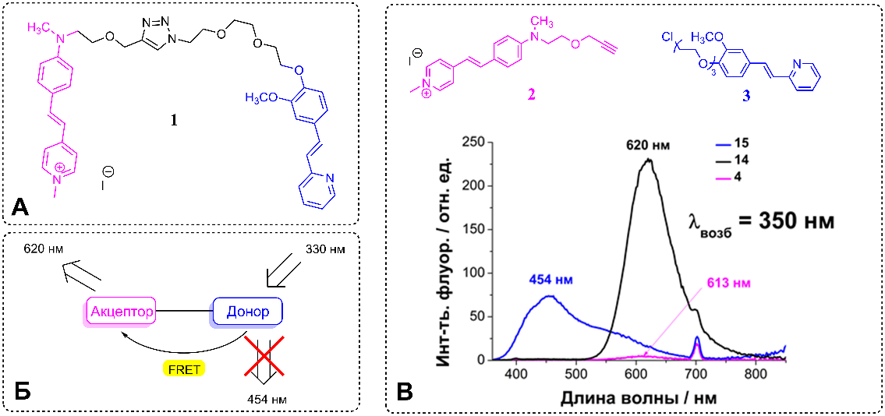

Рис. 1. **А** Структура конъюгата **1**; **Б** Перенос энергии по Фёрстеру в соединении **1**;

**В** Спектры флуоресценции при длине волны возбуждения 350 нм для соединений **1**, **2** и **3** в буферном растворе (рН 7.0)

*Работа выполнена при поддержке РНФ (проект № 21-73-20158).*

**Литература**

1. Perevozchikova P.S., Chernikova E.Y., Shepel N.E., Fedorova O.A., Fedorov Y.V. DNA-based assemblies with bischromophoric styryl dye-chromene conjugates and cucurbit[7]uril // Spectrochim. Acta, Part A. 2023. Vol. 286. P. 121971.

2. Larson N., Ghandehari H. Polymeric conjugates for drug delivery // Chem. Mater. 2012. Vol. 24. № 5. P. 840–853.

3. Klahn, P., Brönstrup, M. Bifunctional antimicrobial conjugates and hybrid antimicrobials // Nat. Prod. Rep. 2017. Vol. 34. № 7. P. 832–885.